

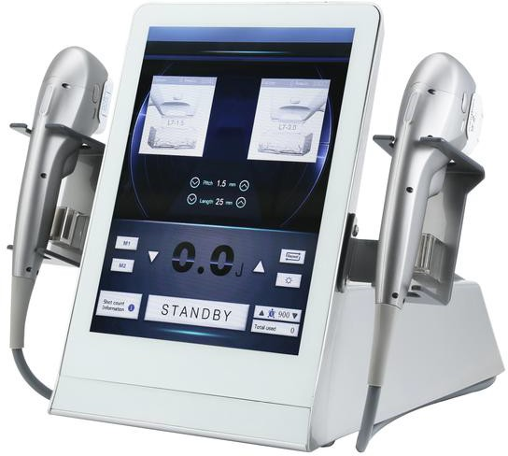

Zalety HIFU-7D:

MMFU (Macro & Micro Focused ULTRASOUND) Niechirurgiczne leczenie liftingu twarzy, ujędrniania i konturowania ciała

Najnowsza na świecie dwurdzeniowa technologia ultradźwiękowa MMFU o wysokiej energii nieinwazyjna, bezpieczna, szybka, wygodna, skuteczna.

W tym 7 wkładów (FACE / EYE / BODY) 1.5mm, 2.0mm, 3.5mm, 4.5mm, Głębokość sondy 6mm, 9mm i 13mm może kompleksowo radzić sobie with skóry Anti-aging problemów.

Sonda 2.0mm(MF2) to najnowsza unikalna technologia na świecie , idealna do delikatnych obszarów, takich jak obszar górnego oka!

Zwykle trudniej dotrzeć do obszarów, takich jak powieka, pod oczami i linie śmiechu może być trudniejsze do leczenia. Doprowadziło to do wprowadzenia MF2, który lepiej dostać się do tych głębszych fałd i warstw. Zaprojektowany specjalnie z myślą o drobnych liniach i zmarszczkach, MF2 pomoże zmniejszyć linie w wrażliwych i płytkich regionach, dzięki wąskiej ostrości i precyzji.

MF2 jest również wystarczająco delikatny, aby dostarczać energię w górnych i poducznych regionach! Będąc w stanie dostarczyć energię ultradźwiękową bezpośrednio na powierzchni takich obszarów, jesteśmy w stanie kierować problemy, takie jak drobne linie i pokrywy oczu ugięcia skutecznie. Oferuje więcej regionów leczenia niż tradycyjne Ultherapy!

Cartridg es z napędem MMFUsą przeznaczone do przenoszenia zarówno skoncentrowanej, jak i stabilnej energii ultradźwiękowej do ogniskowej. W przeciwieństwie do innych technologii, 7D HIFU jest przeznaczony do leczenia regionów ogniskowych bez uszkadzania okolicznych regionów. To sprawia, że minimalne przestoje niż tradycyjne Herapy Ult!

Najlepszy sposób na lifting twarzy, odmłodzenie skóry, wybielanie skóry, ujędrnianie twarzy, metabolizm
rozpuszczenie tłuszczu, jedna maszyna może uzyskać wysoki zysk, wysokie zużycie, wysoką satysfakcję, wysoki odkup.

Technologia

Najnowsza technologia ultradźwiękowa MMFU o wysokiej energii to nieinwazyjny sprzęt do napinania skóry. Może poprawić lifting twarzy, zaostrzenie skóry, konturowanie z maksymalną wydajnością poprzez leczenie niechirurgiczne, z niezwykłym efektem klinicznym.
Wykorzystując najnowszą opatentowaną technologię HFI i MMFU, może produkować wysokoenergetyczne ultradźwięki, szybko przenikać przez naskórek, warstwę tłuszczu, stymulować skurcz błony warstwy SMAS, natychmiast sprawić, że tkanka skóry osiągnie wysoką temperaturę 65 °C, więc s do produkcji efektu krzepnięcia termicznego, tworzą siatkowe punkty kondensacji w warstwie skóry właściwej i powięzi, stymulują tkankę włókien i kolagenu do kuracji i dokręcania, regeneracji i naprawy, a także osiągnięcia warstwy podnoszenia warstw i dokręcania warstw

Przetwornik 47MHZ wytwarza energię, która tworzy mikrokrzepanie w warstwie skóry właściwej i powięzi, podczas gdy przetwornik 2MHZ przenosi energię makro do podskórnej warstwy tłuszczu, selektywnie redukuje komórki tłuszczowe. Innowacyjny przetwornik technologiczny może tylko zmaksymalizować zadowolenie klienta, ale także znacznie skrócić leczenie
Godzina.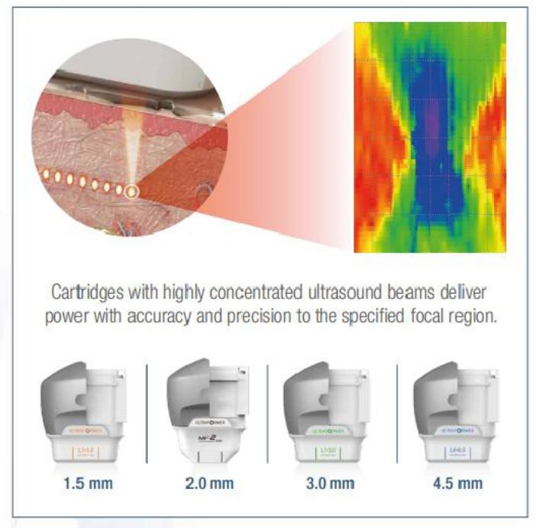

Wkład do twarzy:

Mikro koncentruje usg. Może skutecznie osiągnąć lifting zawieszenia twarzy, zaostrzenie skóry,poprawa zmarszczek i porów, kształtowanie v-face, wyraźny i jędrny kontur szczęki, poprawa koloru skóry, poprawa podwójnego podbródka i rozluźnienie skóry. Spraw wiek skóry, jakość skóry i kolor skóry w trójwymiarowej promocji.

L7-1.5mm (7MHz 1.5mm):
Celuj w powierzchowną skórę właściwą, stymulują i rekombinuj kolagen, eliminują zmarszczki; powierzchowna skóra właściwa może się regenerować, niezwykle gładkie pory i wybielić skórę.

L7-2,0 mm (7 MHz 2,0 mm):
Dążąc do zmarszczek, takich jak zmarszczki ciążowe, worki na oczy, zmarszczki podnoszące głowę i wokół oczu, efekt jest natychmiastowy, spowalniając starzenie się skóry i wygładzając ślady lat. Wkład 2,0 mm wykorzystuje opatentowaną technologię 5,5 mhz do leczenia oczu i głębokich zmarszczek, takich jak linie tygrysów/ linie czoła / zmarszczki szyi / kurze łapki. Może poprawić pojemność magazynowania wody skóry, sprawiają, że skóra pulchne i jędrne, i opóźnić starzenie.

L7-3.0mm (7MHz 3.0mm):
Dla głębokiej skóry właściwej może wywoływać i stymulować proliferację kolagenu w głębokiej warstwie, która zaczyna być elastyczna i gładka od podstawy mięśniowej.

L4-4.5mm (4MHz 4.5mm):
Dzięki technologii matrycy punktowej energia 1.5 Joule jest precyzyjnie skoncentrowana na warstwie SMAS, co daje pełną grę do najwyższej wytrzymałości zawieszenia; skutecznie stymulując proliferację kolagenu, odmładzając skórę od wewnątrz.
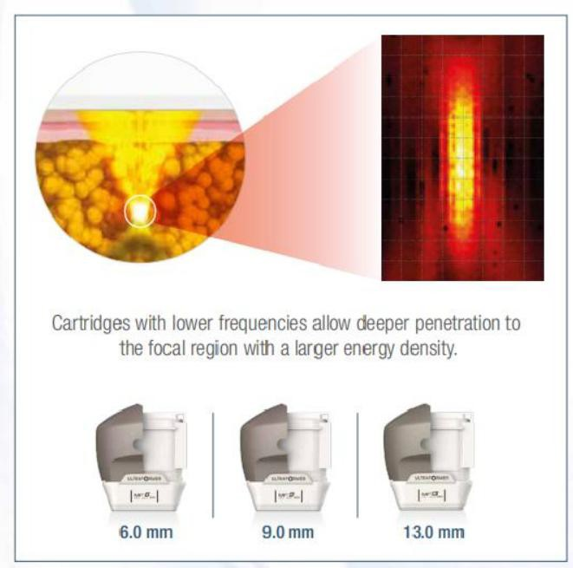

Wkład do ciała
Makro koncentruje USG. Zabieg może skutecznie kształtować całe ciało, takie jak brzuch, podudzie, pacha, podudzie, plecy i tak dalej.
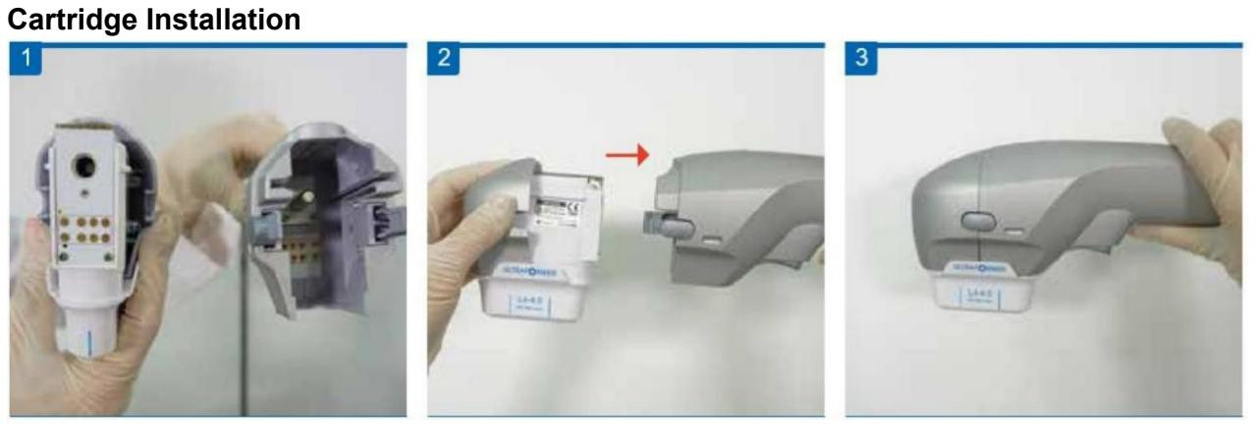

- Wyjąć wkład i podnieść folię ochronną, aby upewnić się, że interfejs sondy jest suchy i wolny od ciał obcych;
- Część interfejsu sondy jest wyrównana z uchwytem, a wypukła część sondy odpowiada rowkiem uchwytu;
- Delikatnie włóż sondę do uchwytu poziomo, a instalacja zostanie zakończona, gdy usłyszysz "kliknięcie";
- Przy wymianie lub wyjęciu sondy naciśnij blokadę bezpieczeństwa z boku uchwytu i delikatnie wyciągnij sondę poziomo;
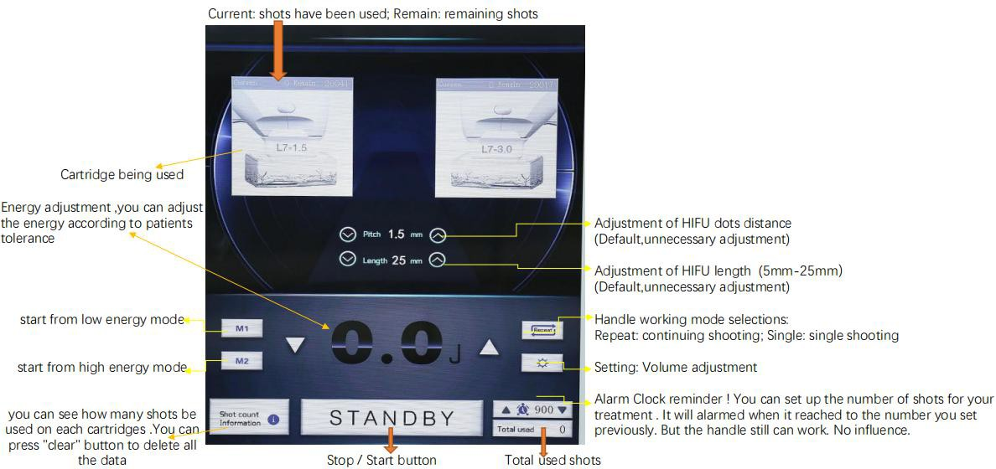

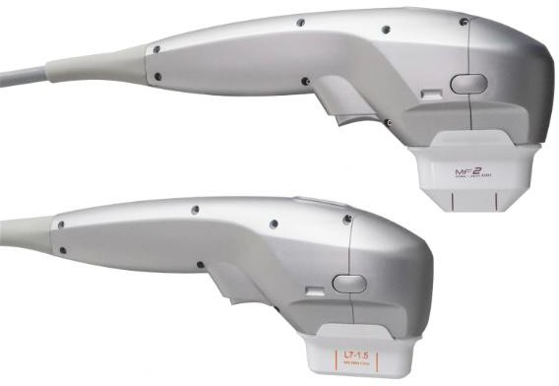
Naciśnij przycisk start, gdy oddasz strzał

operacja

preparat:
- Pióro do rysowania linii, linijka do pomiaru tłuszczu i linijka rysunku liniowego
- Żel ultradźwiękowy, żelowa miska i skrobak
- Czysta umywalka, czysta woda, czysty miękki ręcznik, bawełna do makijażu, wacik, tkanka
- etanol do dezynfekcji
- Jednorazowa poduszka i nakrycie głowy
- Jednorazowe rękawice chirurgiczne i maski
Wkład musi być płaski na skórze

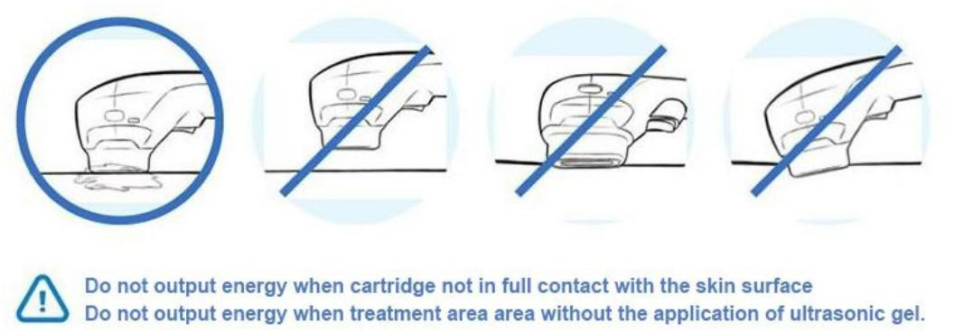

Informacja o operacji:

przeciwwskazanie:

W okresie ciąży lub laktacji
Otwarta rana lub uraz w obszarze leczenia Ciężki lub torbielowy trądzik w obszarze leczenia
Istnieją stenty metalowe / implanty elektryczne obszar leczeniaBiobsorbowalne implanty mechaniczne
Każdy rodzaj zakażenia skóry Choroba krwotoczna lub zaburzenia

Środki ostrożności dla pacjenta:
Pacjenci z następującymi chorobami powinni zwracać uwagę i potwierdzać stosowność opieki pielęgniarskiej.
Leczenie przeciwzakrzepowe.
Choroby skóry spowodowane chorobami autoimmunologicznymi, rakiem skóry i herpes simplex. Cukrzyca lub padaczka.
Poważna choroba skóry. Złuszczanie lub choroby serca.
Nadwrażliwość lub przerostowa blizna. Zaburzenia hemostatyczne.

Uwaga na działanie:
W celu uniknięcia ryzyka w procesie pielęgniarskim, należy zwrócić uwagę na następujące kwestie: W celu zapobieżenia nieauthorized korzystania z urządzenia, tylko przeszkolony i certyfikowany personel powinien być dopuszczony do korzystania z niego.
Aby uniknąć ewentualnego urazu podczas procesu opieki, nie należy operować w pobliżu oczu pacjentów i używać ultraformeru III.
Unikaj opieki tarczycy, chrząstki tarczycy i tchawicy. Unikaj bezpośredniego karmienia tkanek piersi i głównych naczyń krwionośnych.
W przypadku wystąpienia nieprawidłowego działania lub zdarzenia niepożądanego należy natychmiast przerwać procedurę pielęgniarską. Przed użyciem ultraformer III opieki, ważne jest, aby pamiętać, aby zastosować odpowiednią ilość żelu ultradźwiękowego w obszarze opieki. Przed wysuwaniem energii sprawdź, czy szata p jest prawidłowo i całkowicie przymocowana do skóry.

Kwestie bezpieczeństwa systemu:
W celu zapewnienia bezpieczeństwa systemu i prawidłowej konserwacji ultraformiriiinależy zwrócić uwagę na następujące kwestie:
Aby uniknąć ryzyka porażenia prądem elektrycznym, przed użyciem należy sprawdzić sondę, narzędzia ręczne i przewód zasilający.
Nie używaj uszkodzonego lub nieszczelnego przewodu zasilającego ani sondy.
Nie zdejmuj pokrywy ani narzędzia ręcznego ultraformerowego hosta III, ponieważ nie wolno modyfikować urządzenia.
Nie opierać się o urządzenie i nie powodować fizycznego wstrząsu zewnętrznego urządzenia, ponieważ może to spowodować trwałe uszkodzenie systemu.
Nie używaj urządzeń z gazem znieczulającym lub materiałami łatwopalnymi w okolicy

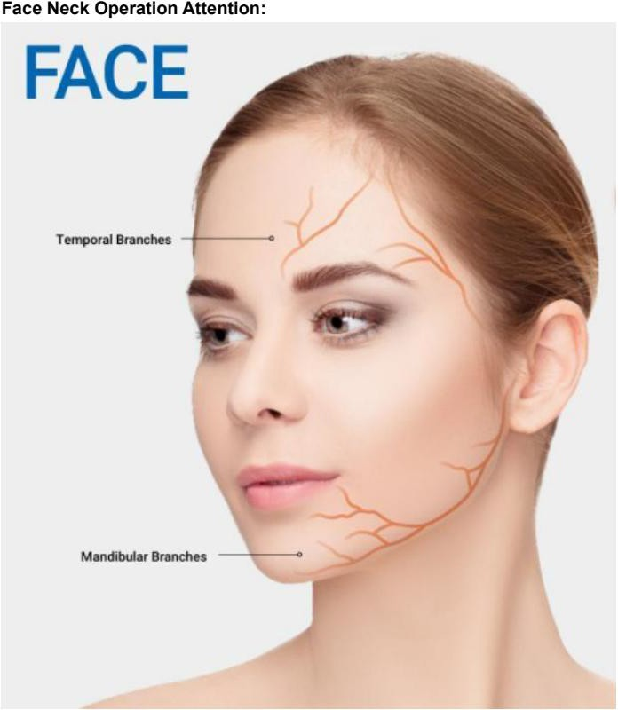

Obszary nerwowe, których należy unikać:
Gorsze nerw marginalny, skroniowy nerw twarzowy, nerw nadoczodołowy

Nie leczyć w okolicy kości i nerwów;
Nie należy działać bezpośrednio na oczodołowych, piersi, obojczyk, nadoczodołowe, skroniowe lub żuchwy nerwów;
Podczas opieki nad obszarem twarzy, najpierw leczyć z jednej strony, a następnie opieki po drugiej stronie; Nie pracować w sposób ciągły w tym samym miejscu;
Unikać pracy w określonych częściach, które mogą powodować mrowienie;
Po powtórzeniu operacji sprawdzono reakcję skórą i poziom wrażliwości pacjentów, a leczenie kontynuowano lub parametry zostały zmniejszone w zależności od poziomu tolerancji pacjentów;
Upewnij się, że liczba włosów jest zawsze równomiernie rozłożone na oznaczonym obszarze leczenia;

W przypadku wielu warstw traktuj je w następującej kolejności: na przykład: 4,5 mm 3,0 mm 2,0 mm 1,5 mm

Umiejętności praktyczne - rysowanie linii
Dlaczego trzeba rysować linie?
- Obszary tabu: obszar nerwowy, margines kości, orbita, pępek, pośladek, tkanka piersi, tarczyca, itp.
- Zaznacz obszary, które należy poprawić: na przykład mięso Dudu, etui, wzór dekretu itp., rysuj linie, gdy stoisz lub siedzi w pozycji pionowej;
- Unikaj nakładania się, powtarzania lub pomijania podczas wykonywania;
- Zwiększyć poczucie ceremonii i profesjonalizmu działania;

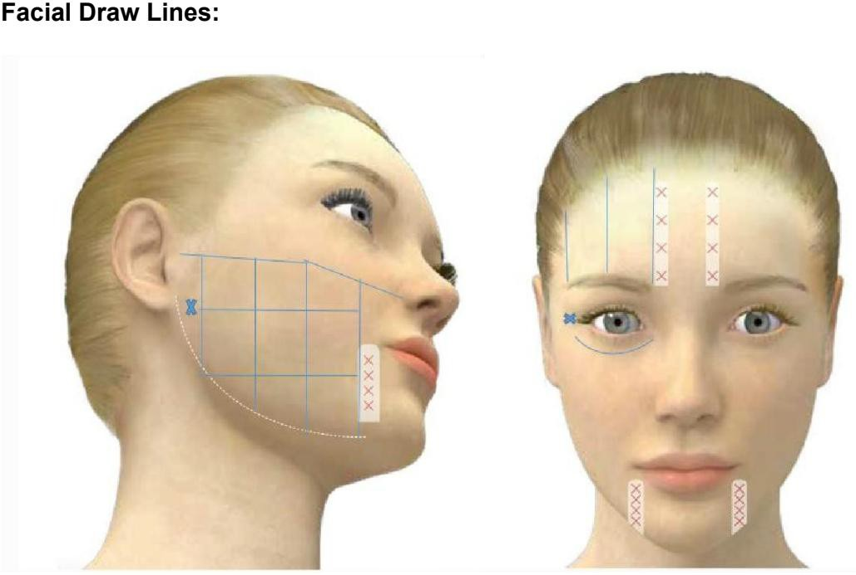

- Tabu obszar oznakowania: jeden palec jest otwierany w kąciku ustowym, jeden palec jest otwarty przed uchem, zatopiony punkt Taiyang, kąt oka, a brwi po obu stronach jest skierowany w górę;
- Znajdź położenie linii żuchwy i linii rysowania wzdłuż krawędzi linii żuchwy;
- Znajdź najwyższy punkt mięśni Apple, connect nosa skrzydła z mięśnia jabłkowego, a następnie podłączyć mięsień jabłkowy ze środkiem ucha;
- Unikaj 1-2 cm pod kątem ust i połącz pionowo
- Podłączyć sondę do odległości działania sondy i przetłumaczyć punkt odległości;
- Podczas rysowania linii oka, dotknij pozycji orbitalnej palcami, narysuj linię wzdłuż części orbitalnej i nie działaj wewnątrz orbity. Pozycja "X" jest uderzana w kącik oka i nie jest obsługiwana;
- Czoło zaczyna się od tabu brwi, a następnie przesuwa się na zewnątrz, aby narysować

Linie.

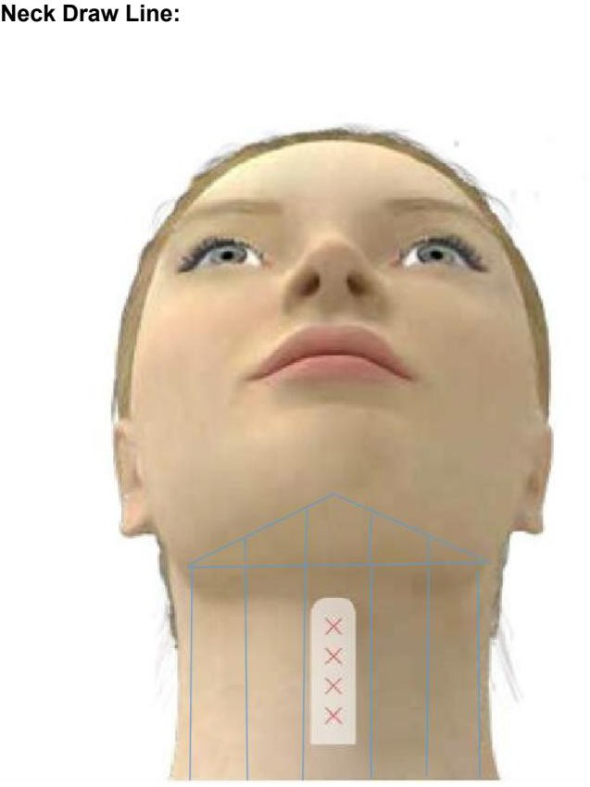
- Linia żuchwy znajduje się wzdłuż linii żuchwy, a następnie znajduje żuchwę blisko gardła i łączy linię, jak pokazano na rysunku, obszar trójkąta jest połączony pionowo.
- Najpierw znajdź pozycję gardła szyi, zaznacz obszar tabu, a następnie przetłumacz i narysuj linię po kolei, po przeciwnej stronie jest taka sama.

Przegląd Facial i Leczenie szyi:

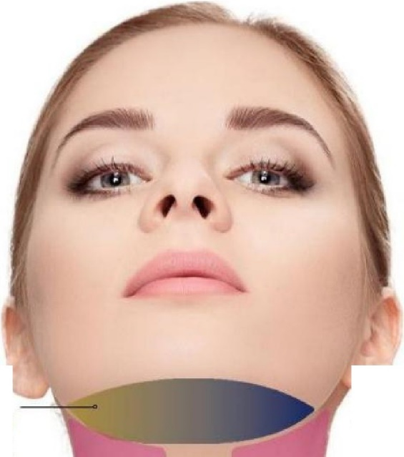
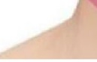
Ch in
6mm 100hols 4. 5 mm
100 strzałów

Low f'rh .n
4. 5 mm
100sho ts
. i;.. -------

łączny
 |  |  |  | czoło
1. 5 mm
100 strzałów
 |  |  |  | oczy
 |  |  |  | 2 mm
 |  |  |  | 100 sls
 | - | - | - | ff_ace  3 mm  200 strzałów
 | - - --i | '-- | - - | M.QUth (właso)
(ONZdt:r T.Ht: N.o.se) |  |  |  | 2 mm

100 strzałów

Szyja 1--
2 mm
100hols

Neck - -+- --o
3 mm
100 strzałów
1000 strzałów

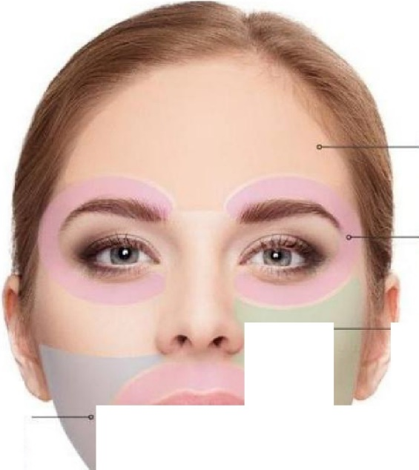
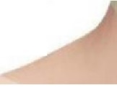
Czoło i wokół oczu

Nie leczyć na supraorbital lub tempora! nerw area directly

Ponieważ front koniec sondy jest difficultdo mocnod comp letely pasuje wokół orbity i forehead, plłatwość dostosować punkt spacing between 1O m and 15 mm for treatment

When opiekuńczy dla the periocular area, zapytaj patient do close their eyes

When blisko tonbrwi line, pull front end of sonda tightly toforehead do energii wyjściowej w celu zmniejszenia pain

Dla the proces leczenia of superpositina raz, pdzierżawy postępuj zgodnie z projektem scheme w powyższym przewodniku lines

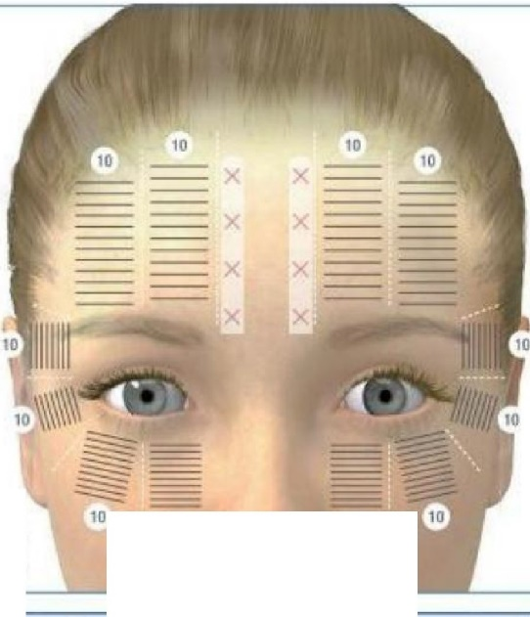
nabój energia odległość pokrycie Zdjęć
[ 1,5Mm J
10
Identyfikator

1. 5mm 0. 1-0. 2J 1. 0· 1.5mm 120

Leczenie zmarszczek
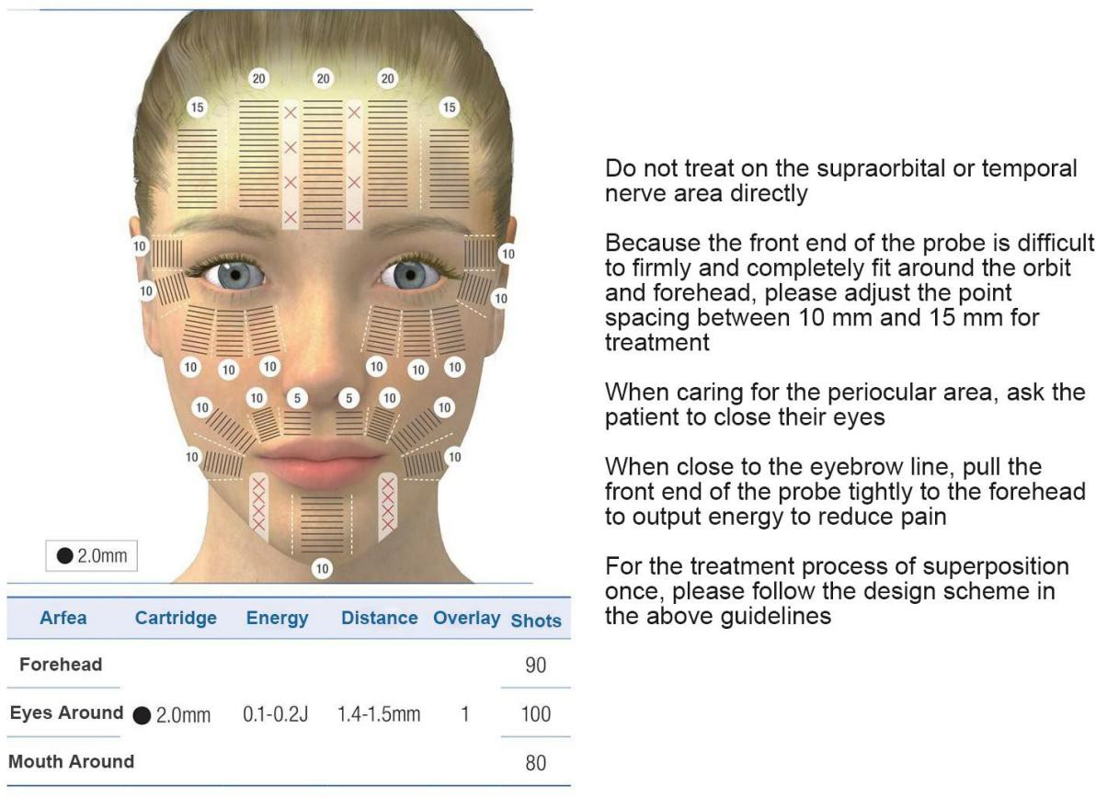

sprawdzić:

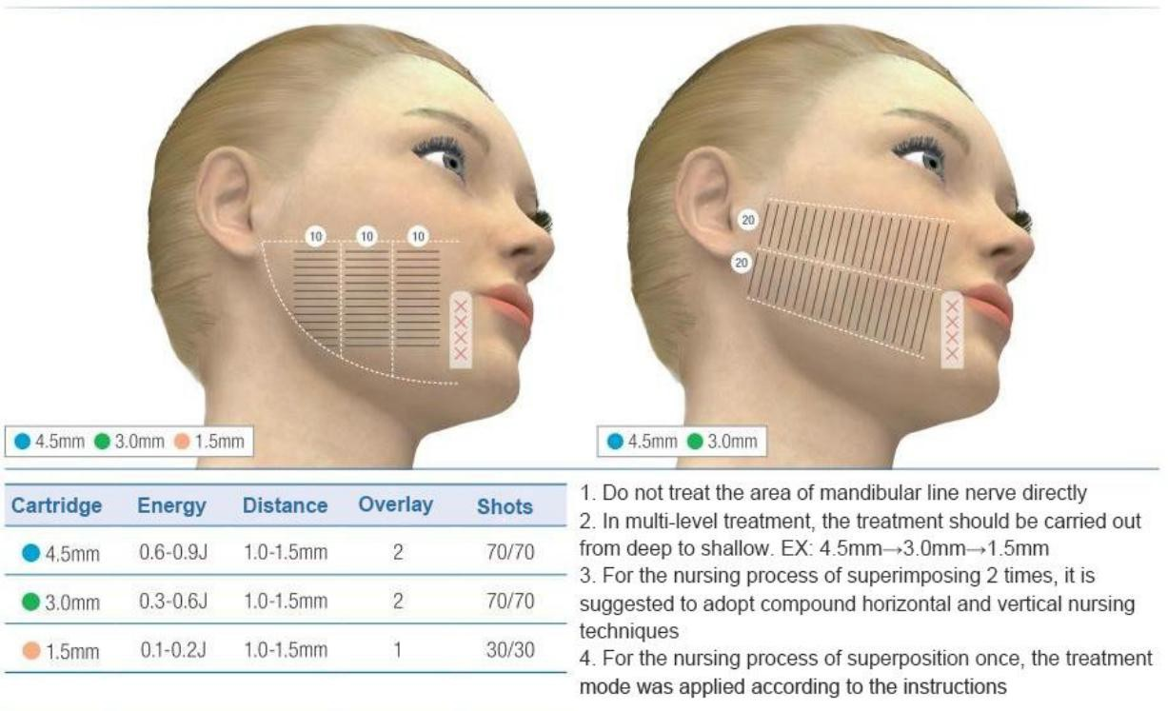

Szczęka i szyja:
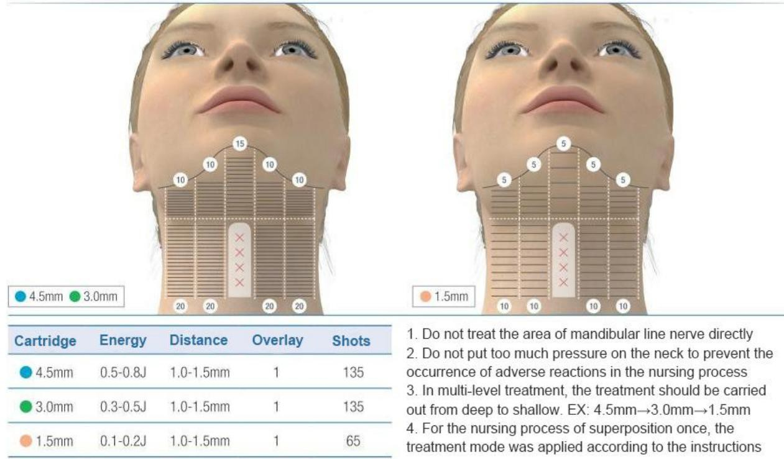

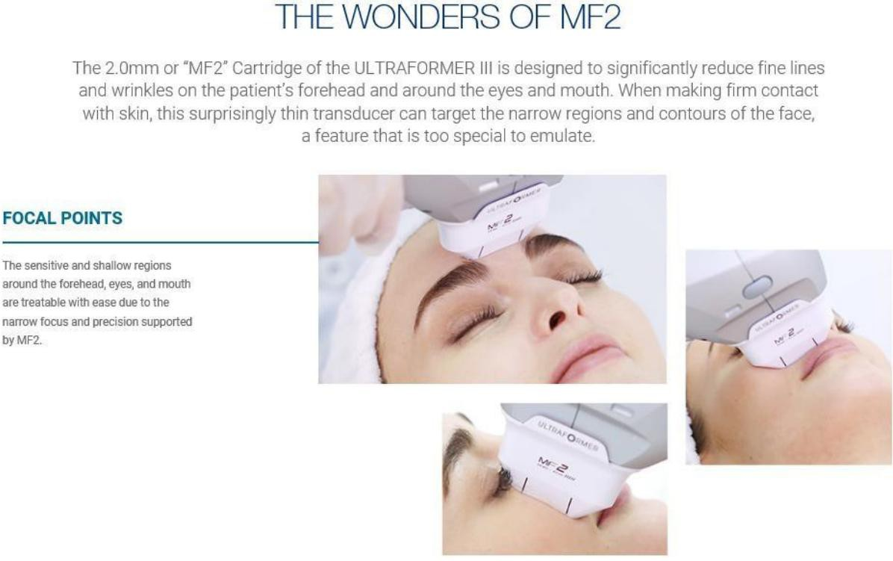

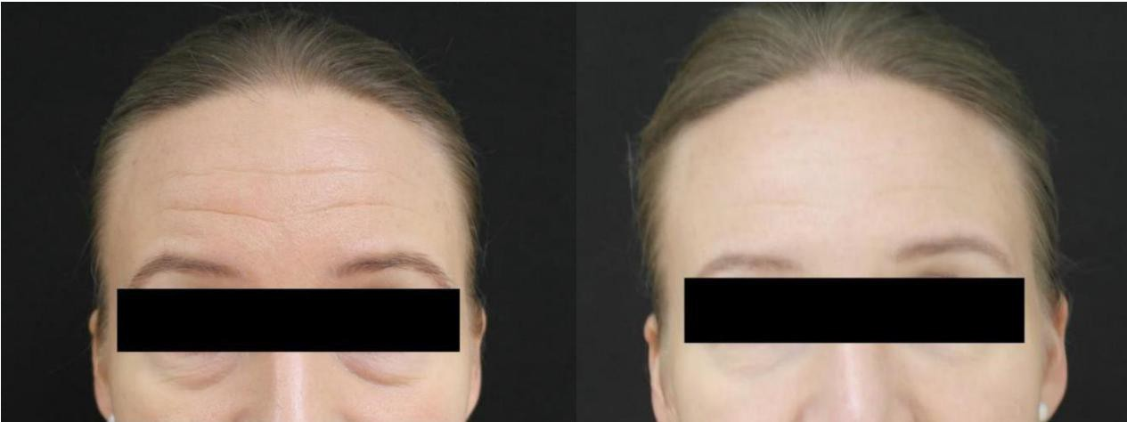
Zastosowanie twarzy: NOWE MF2 Zastosowanie: Czoło:

Torba pod oczami:
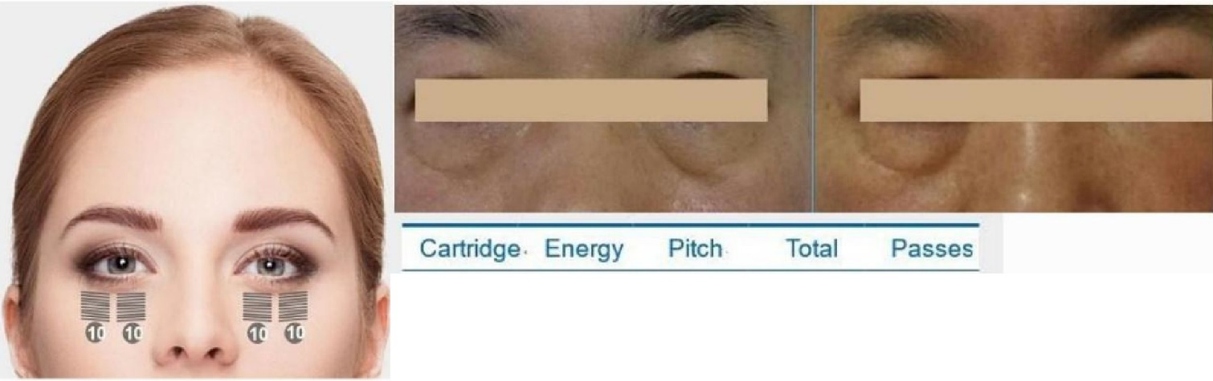
e 2 mm 0.1-0.2,J 1,0-1,5 mm 80
2

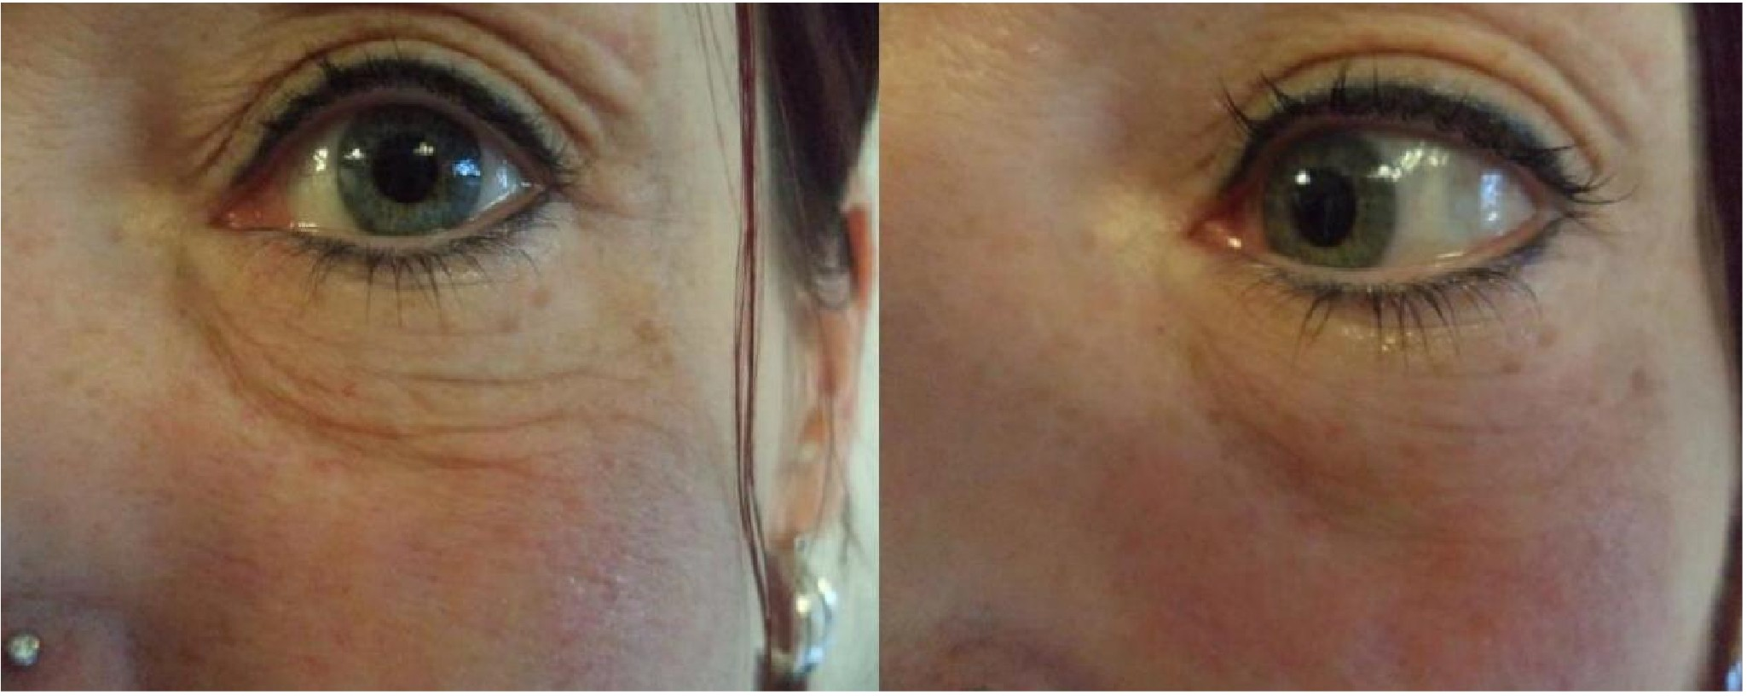

Wyciąg na oczko:
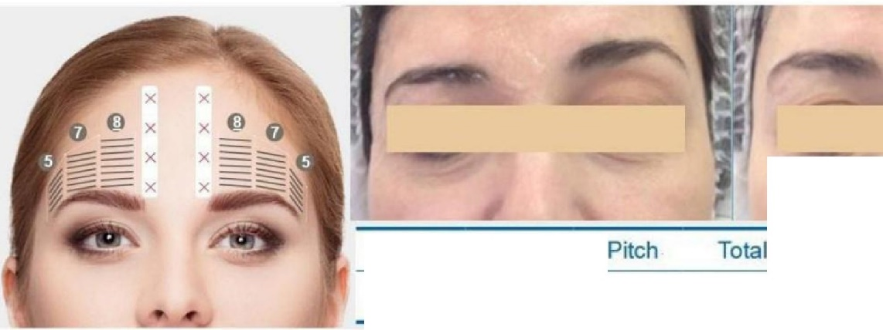
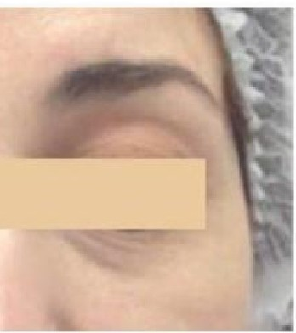
Kaseta (Kaseta). Energia (energia)
e 2 mm 0. 1-0,2,J 1,0-1.Smm 80
W yszła
2

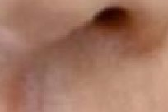
Region infraorbitalny:
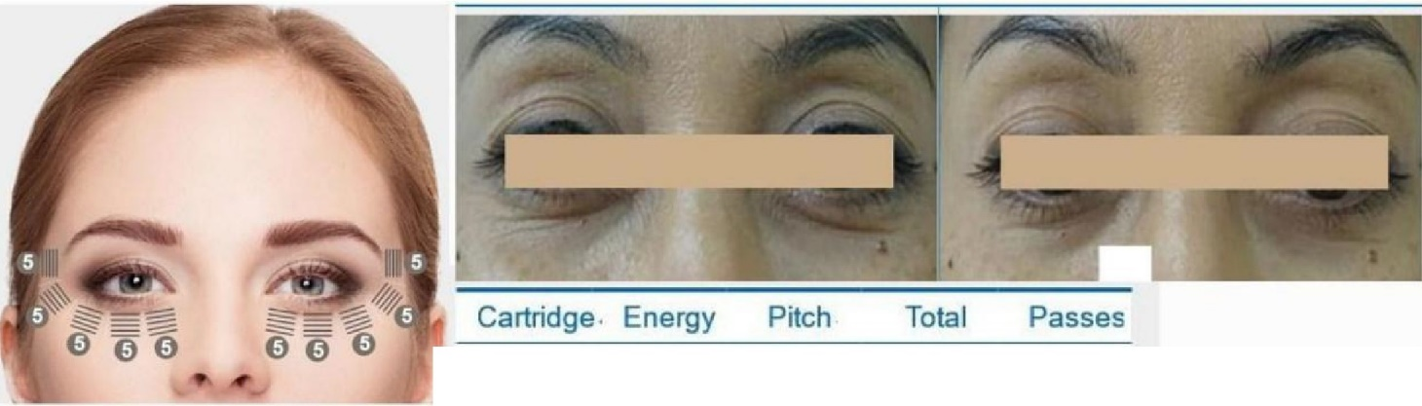
e 2 mm 0. 1-0. 2 1. 0-1. 5 mm 80
2

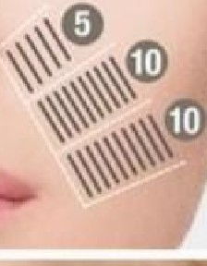
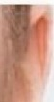
Fałdy nosowo-wargowe:
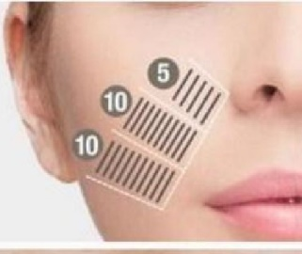
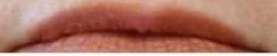
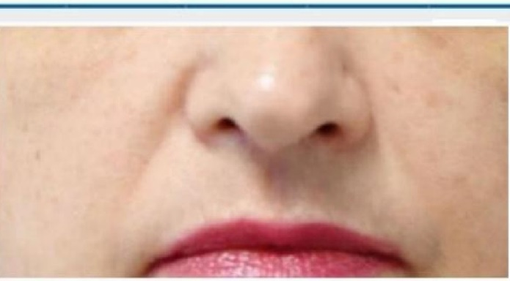
Kaseta (Kaseta). Skok energii
e 2 mm 0. 1-0. 2 1,0-1,5 mm
z o.o.
80
W yszła
2

LipsAround:
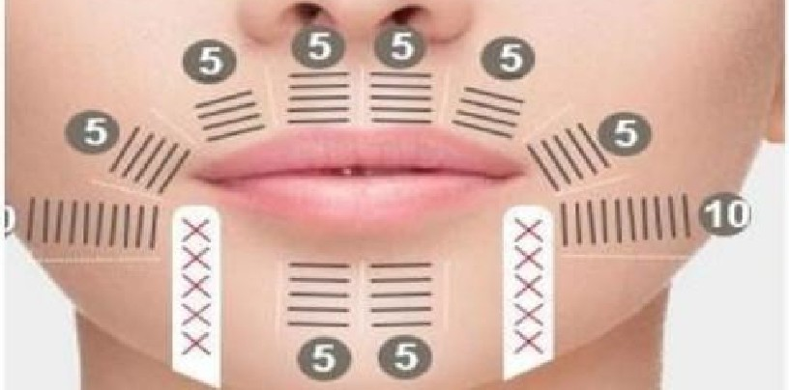
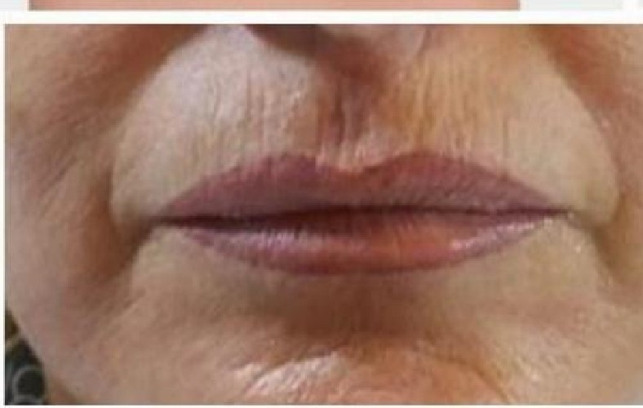

szyja:

Kaseta. Energy Pitch Total Przechodzi

e 2mm 0. 1-0. 2. J 1. 0-1,5 m 80 2.

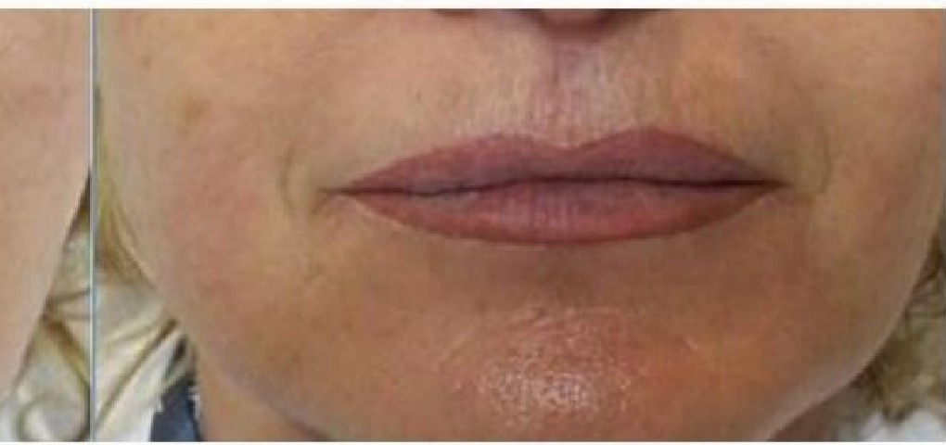

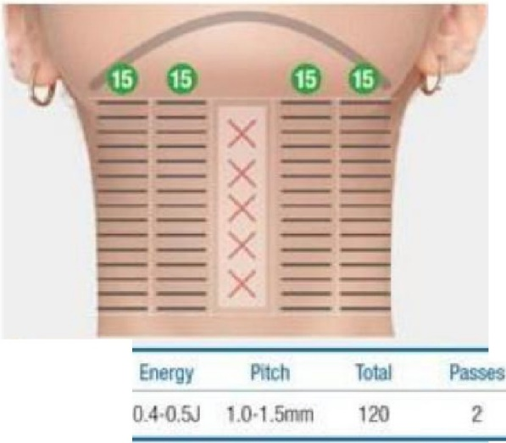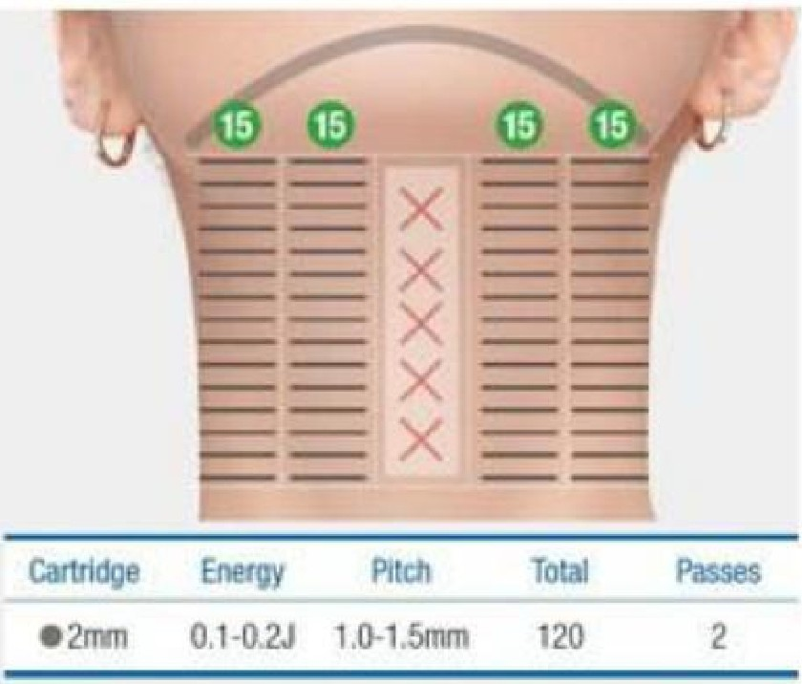
Carlridqe ( Carlridqe )
- 3 mm
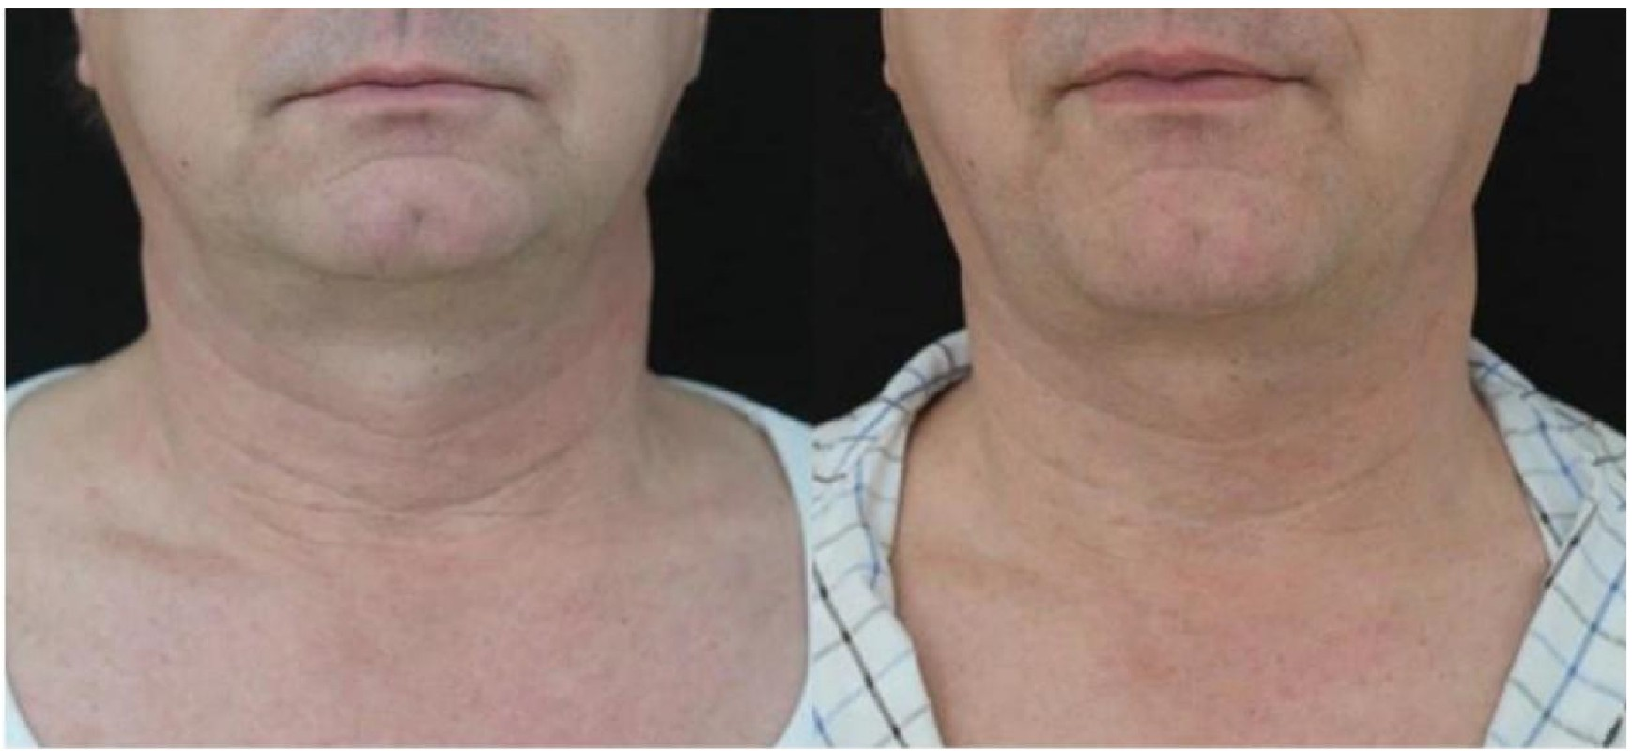

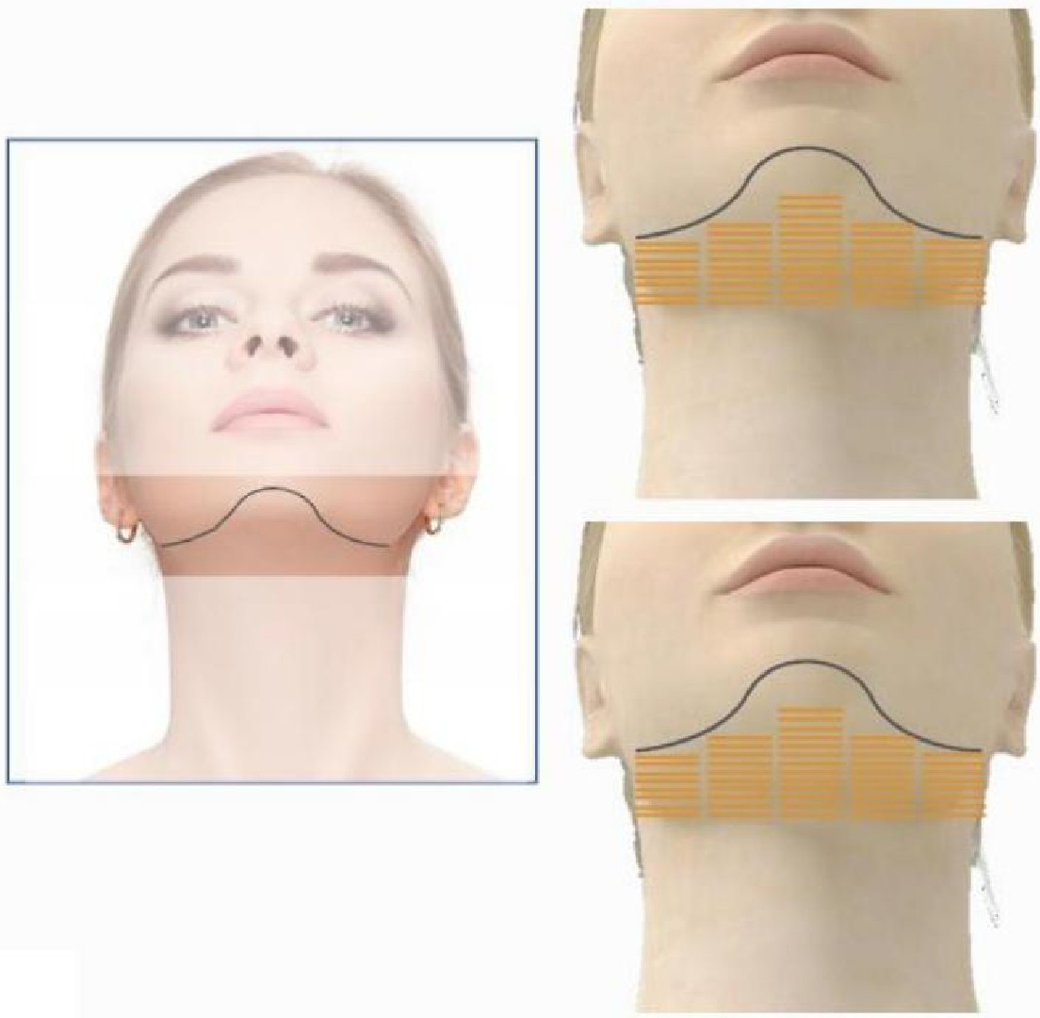
MF6 Aplikacjalication Double Chw:

6mm 0,8 - 1,0 J

10orv150 strzałów

4,5 mm 0,6 - 0,8 J

100"'150 strzałów

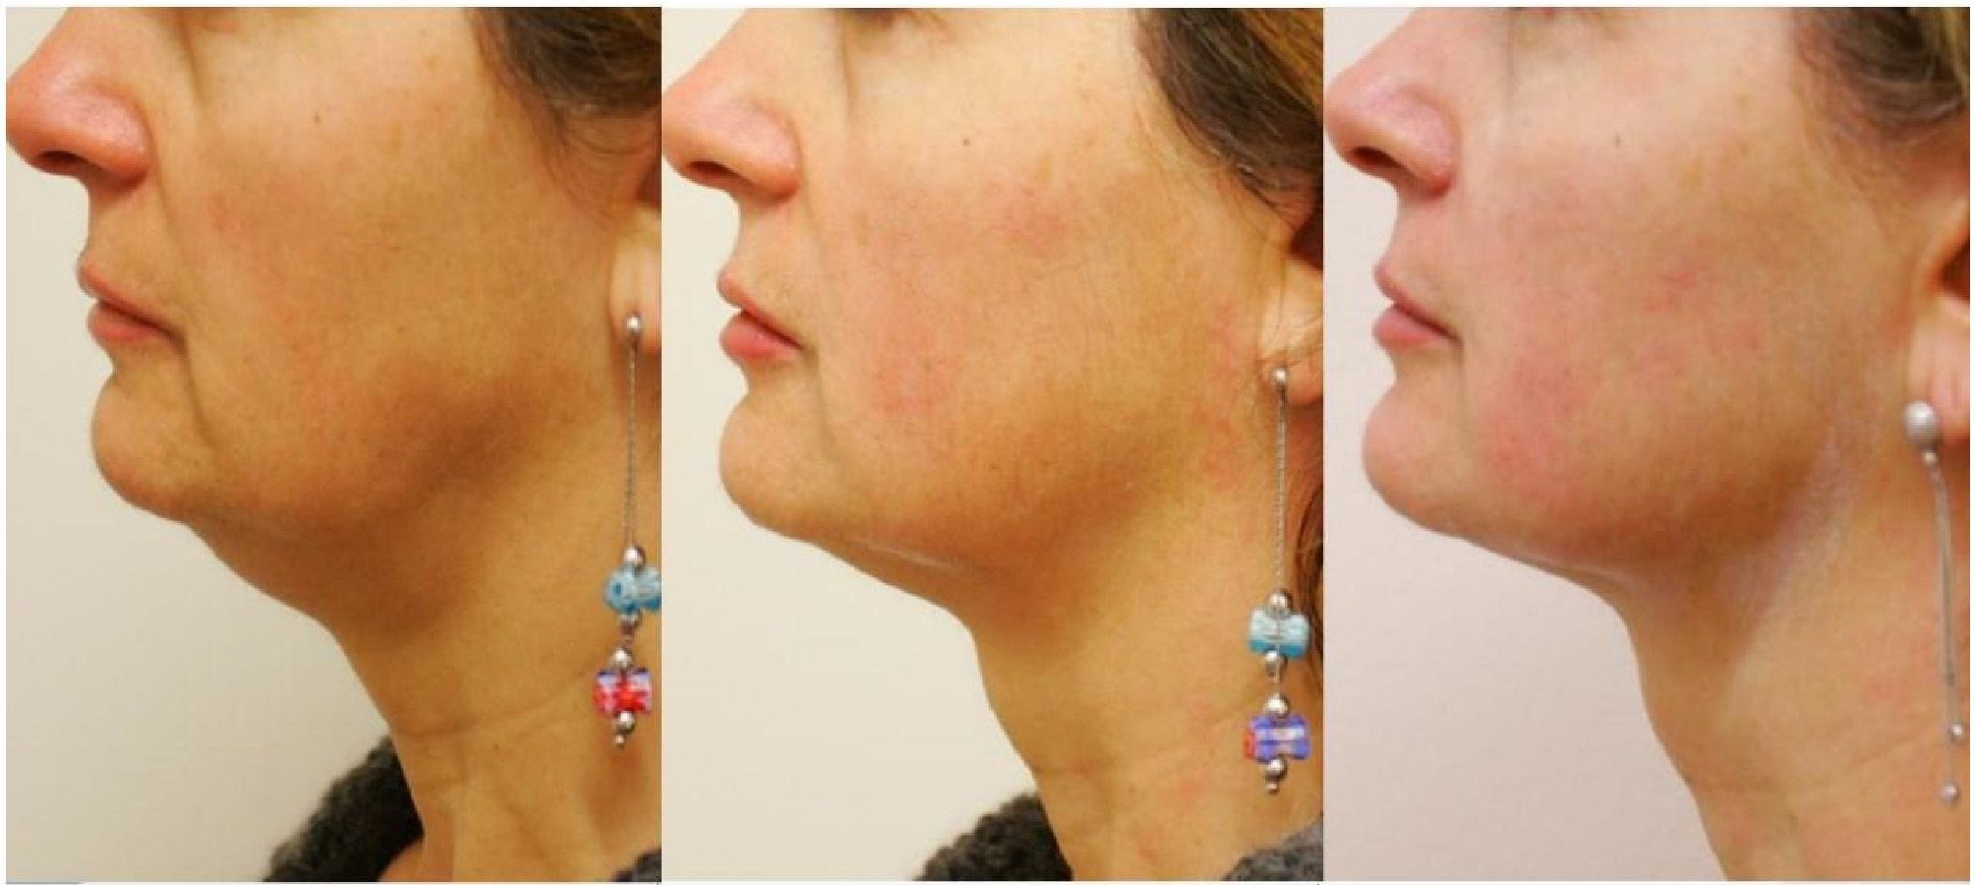
Baseline lmmediately Post Procedura 6 Months Post Procedura

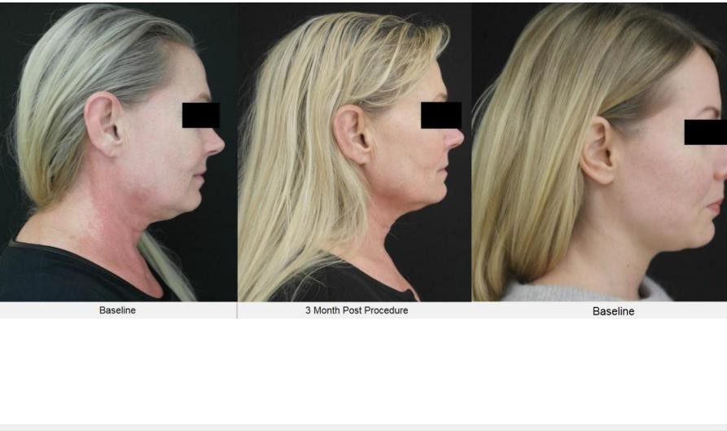

Aplikacja ciała
Pielęgnacja leczenia ciała:
Obszary nerwowe, aby uniknąć:
Umbilicus, tylny kręgosłup (PSIs), nerw miednicy, nerw łokciowy, nerw kulszowy
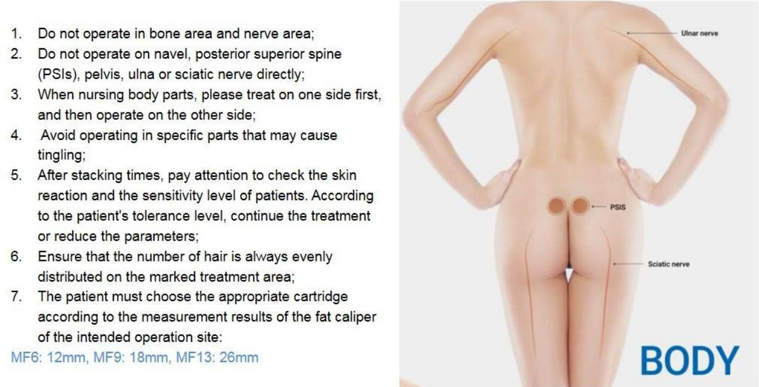

Rysuj linie: Brzuch

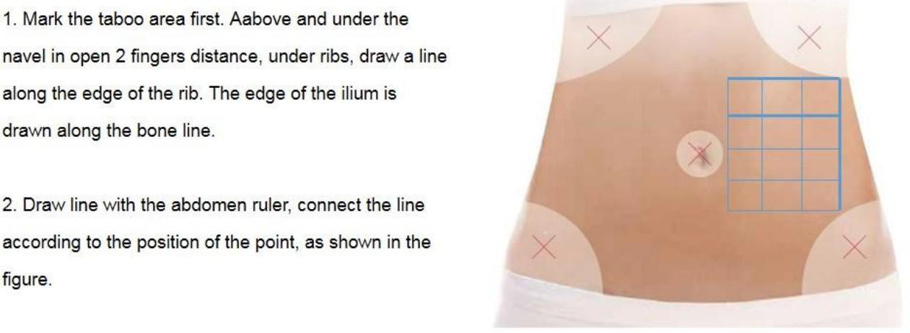

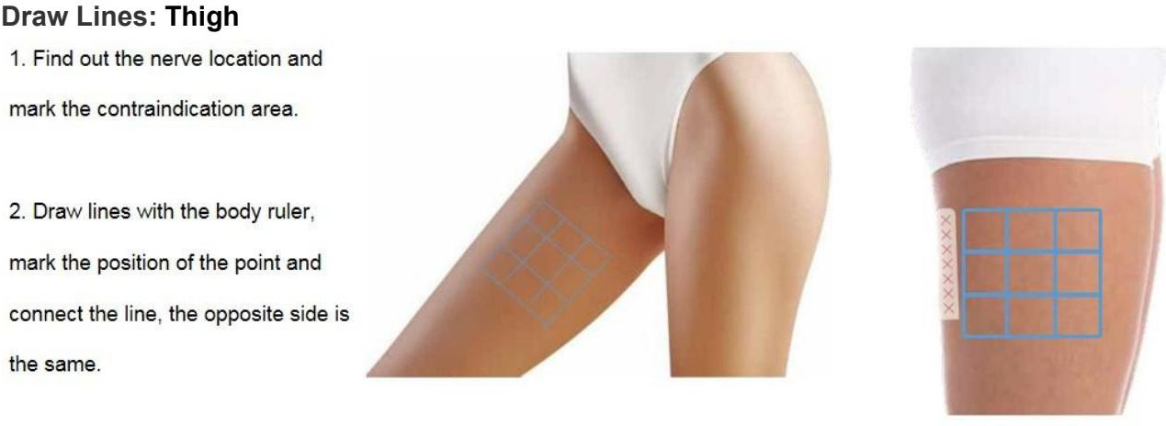

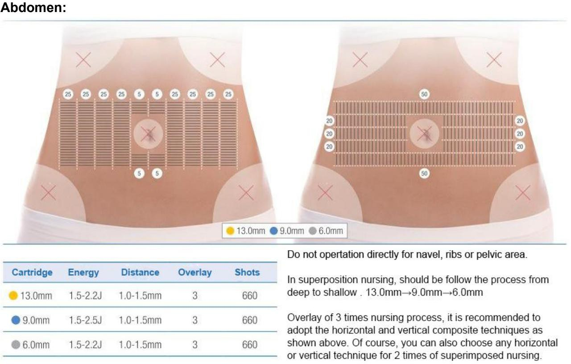

bok:
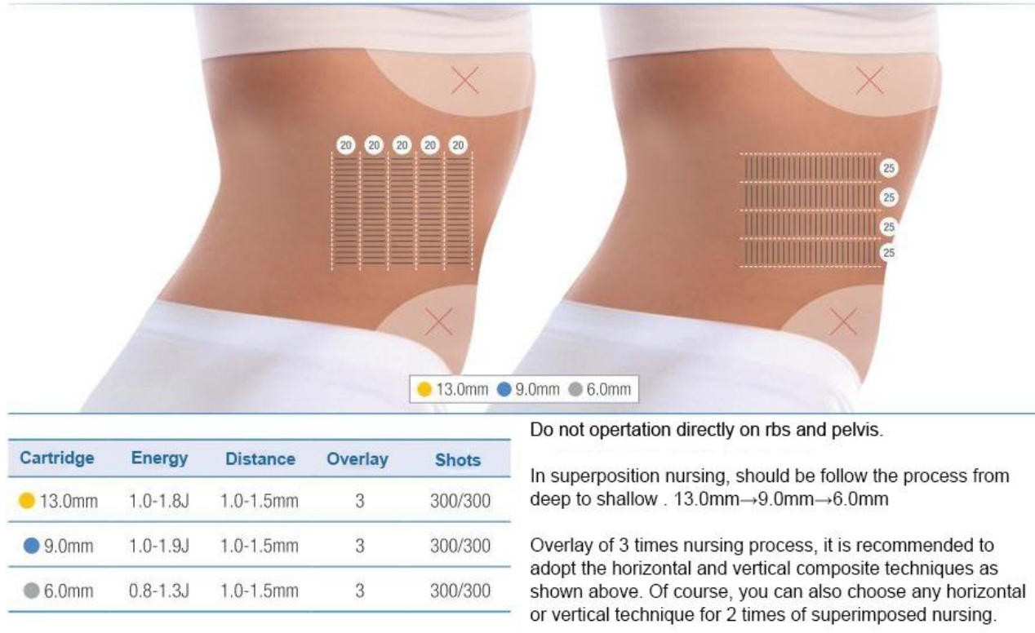

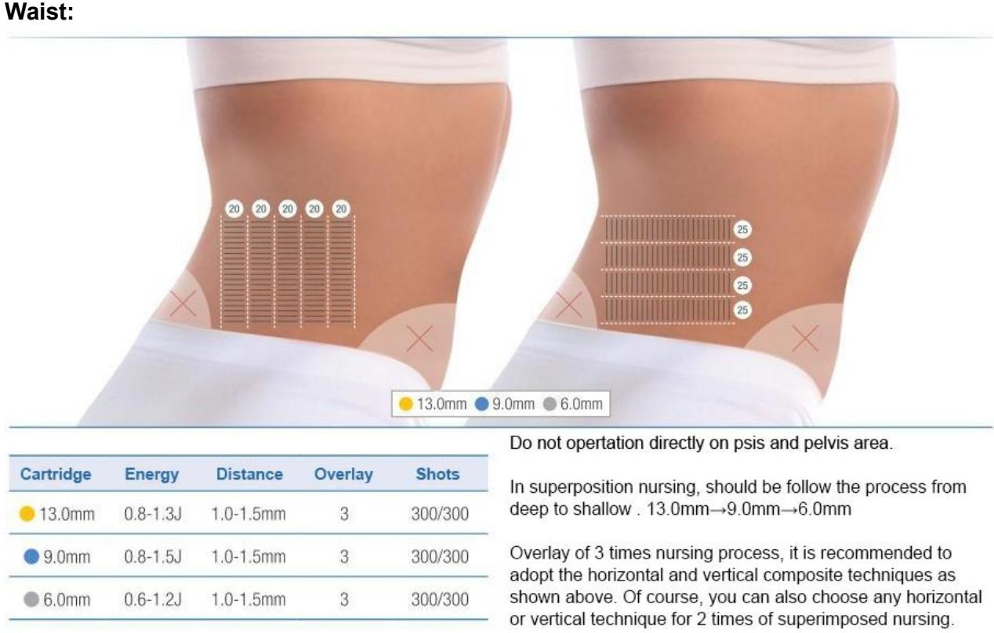

Wewnętrzne udo:
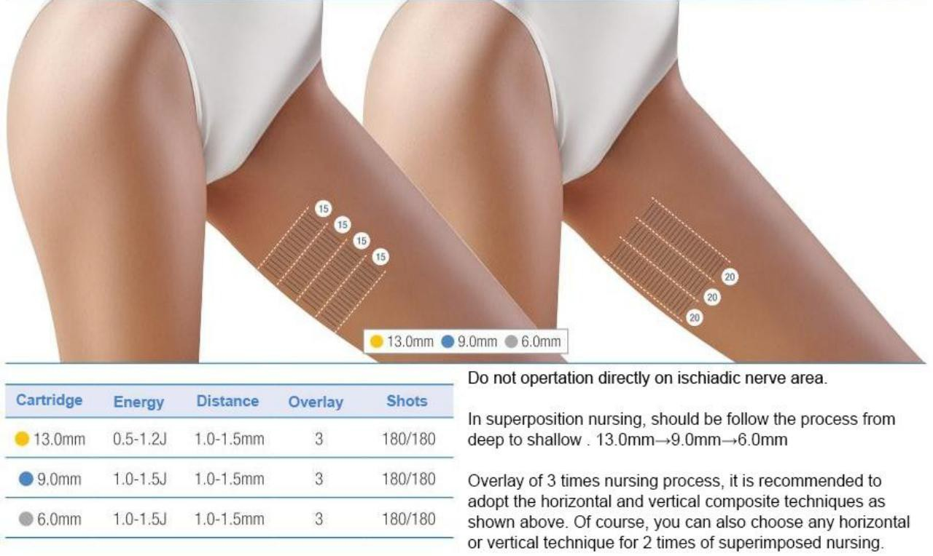

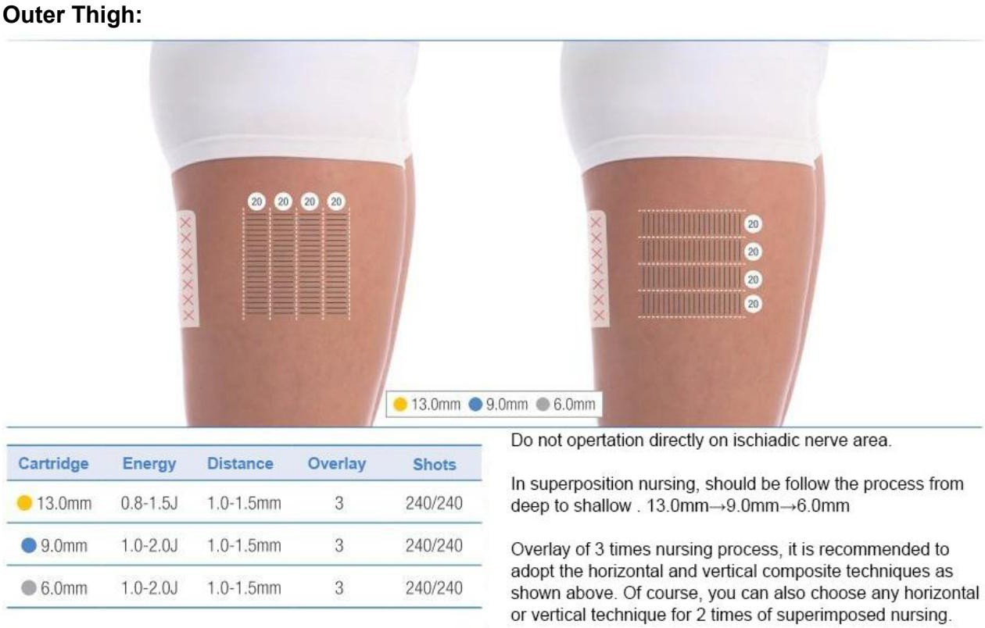

broń:
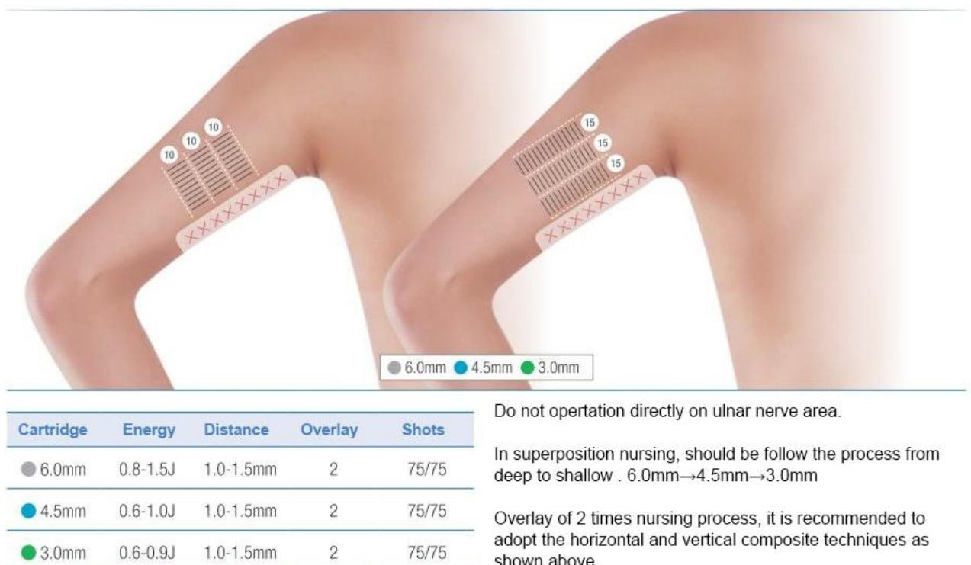

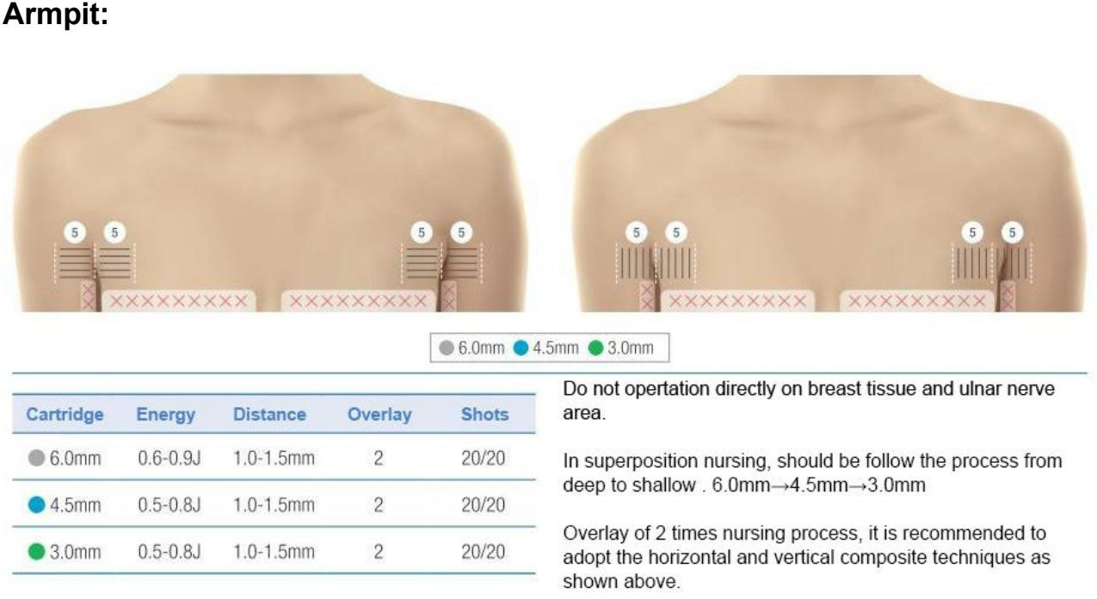

kolano:
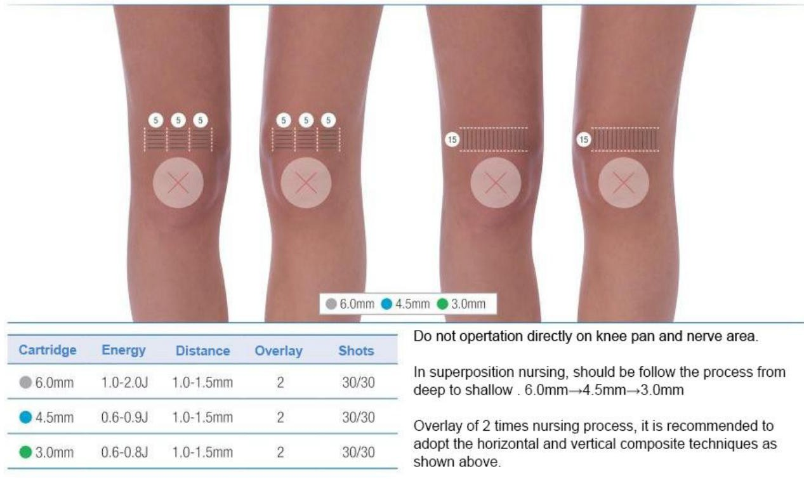

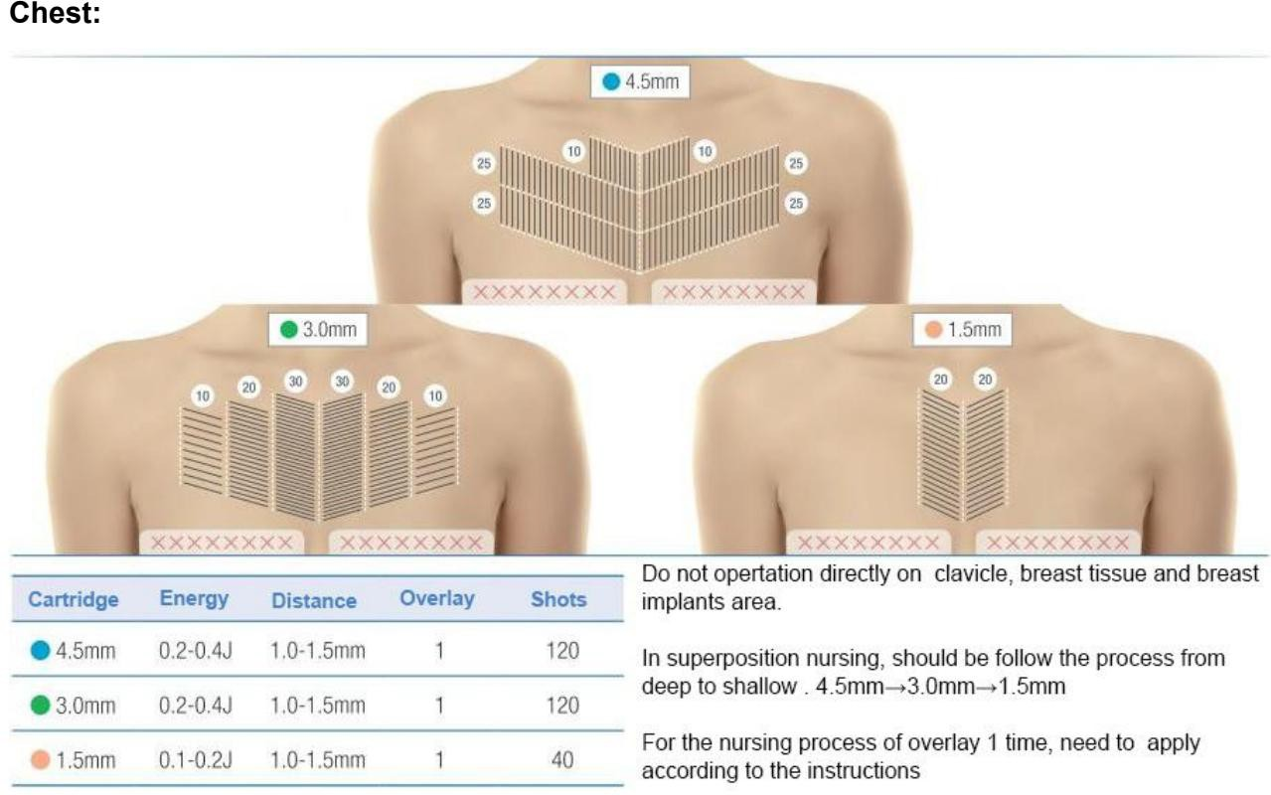

Brzeski Podnoszenie:
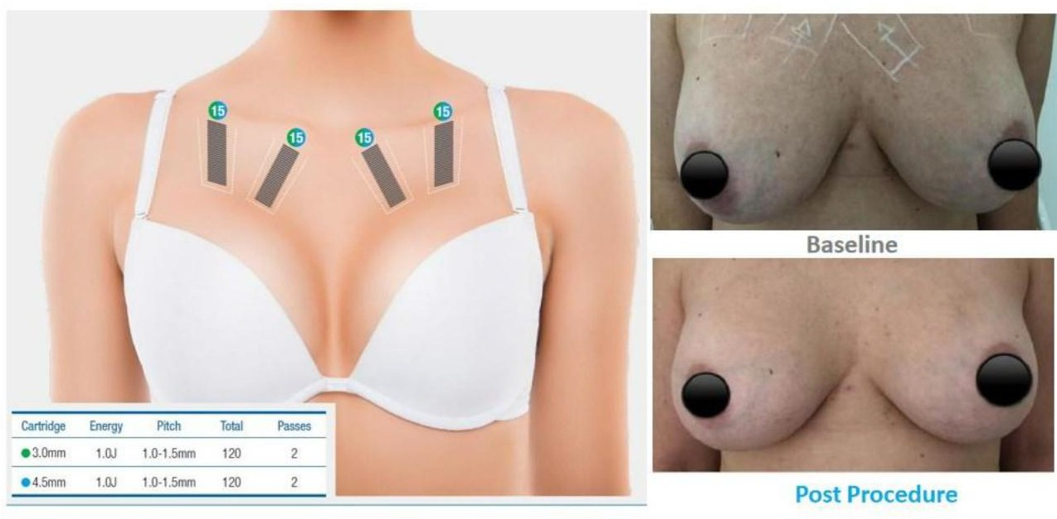

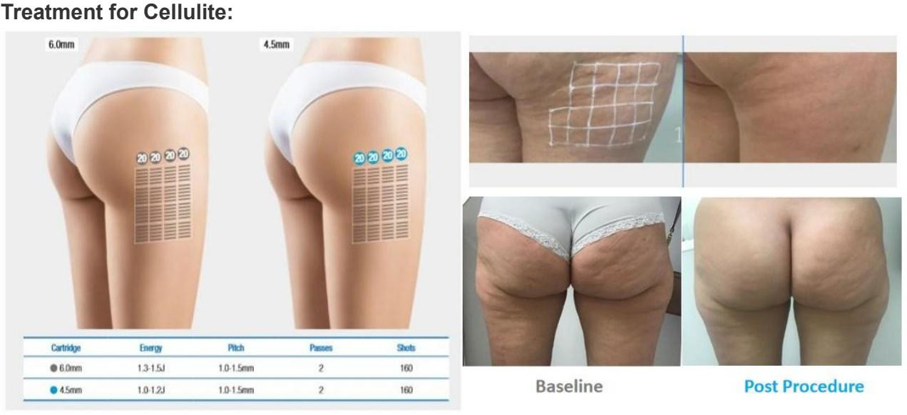

FAQ:

- Kto musi zrobić 7D Hifu?
* Osoby z luźną skórą twarzy chce używać nieinwazyjnych środków do dokręcania i poprawy.
* Jeśli chcesz poprawić i dokręcić twarz, ale nie możesz zaakceptować napełniania, rzeźbienia linii i innych metod chirurgicznych, 7D Hifu jest pierwszym wyborem.
* ludzie mają wysokie standardy anti-aging, 7D Hifu może pomóc zrealizować to życzenie.

- Jak samotny zrobić 7D Hifu, i co to jest uczucie?
- Czas leczenia 7D Hifu jest krótki, około 40 minut, aby zakończyć leczenie (w zależności od indywidualnej sytuacji) i może przejść natychmiast po zakończeniu, co nie wpływa na normalną pracę i życie, więc nazywa się to "pięknem przerwy obiadowej".
- Po leczeniu 7D Hifu pojawi się oczywiste napięcie skóry, które zniknie za około 2-3 dni. Po zniknięciu skóra wejdzie w proces proliferacji kolagenu i rekonstrukcji.

- Jak długo będzie obowiązywać po leczeniu 7D Hifu, jak długo będzie trwał efekt?
Będzie to miało wpływ natychmiast po zabiegu. Efekt osiągnie swój szczyt w ciągu około 3 miesięcy, co może trwać 2 ~ 3 lata. Czas trwania zależy od stanu skóry, pielęgnacji skóry i nawyków życiowych.

- Dawka 7D Hifu po prostu można zrobić na twarzy?
7D Hifu został opracowany do trzeciej generacji. Trzecia generacja 7D Mylar może być stosowana na całą twarz, takich jak czoło, rowek nosowo-wargowy, podbródek, policzek i krucha okolice oczu. Może być również stosowany do szyi, dłoni, talii, biodra i innych części ciała, aby poprawić luźną skórę.

- Czy leczenie 7D Hifu to ból?
Ponieważ 7D Hifu działa na skórę właściwą twarzy i powięzi SMAS poprzez skoncentrowaną energię ultradźwiękową, onating tkanki do 65 °C - 75 °C, to nie tyle ból jakciepło. Tak więc ogromna liczba osób poszukujących piękna może być pewna doświadczenia.

- Osoby nienadające się do leczenia 7D Hifu
Ciąża, laktacja, nie zalecane. Nie jest zalecany dla diabetyków. Twarz ma teraz duży obszar trądziku i trądziku, a także krosty, nie zaleca się robić. Nie zalecane dla pacjentów z chorobami serca

